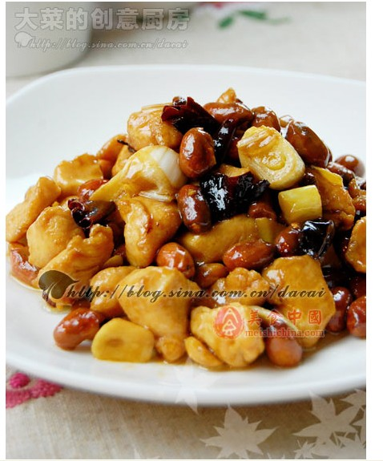

材料：
鸡胸肉250克、花生米50克、蒜2瓣、姜3片、葱1段、干红辣椒3只、花椒10粒、油

调料：
醋1大匙、糖1大匙、酱油1大匙、料酒1大匙、肉汤2大匙、淀粉1匙、盐少量

做法：
1、先炸花生米。锅中倒入适量油（能没过花生），油凉的时候将花生倒入油中，用中火加热，用漏勺不断翻动花生米，使其受热均匀。
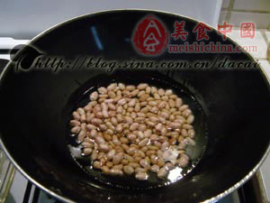
2、待油热，花生变色后捞起，沥干油，洒上少量盐和糖，晾凉。油炸花生晾凉以后颜色会变深一些，所以在炸的时候注意不要将花生炸过头了，我这个就有点过头了。
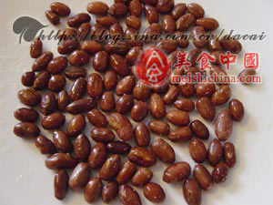
3、将鸡肉平铺在案板上，用刀背拍松，再用刀在鸡肉上轻切十字花刀
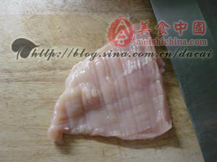
4、将鸡肉切成2厘米左右的肉丁，放入碗中，加入1大匙酱油、1匙淀粉、1大匙油拌匀
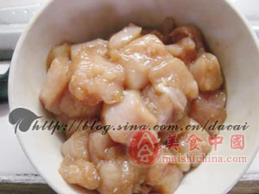
5、将干红辣椒剪成2厘米的段，去籽。将所有调料调和成芡汁待用。葱切成1厘米长的段，蒜去皮洗净切片。
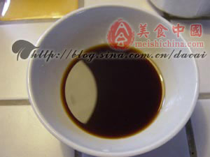
6、炒锅用旺火烧热，倒入适量油，放入干辣椒段和花椒炒成棕红色。
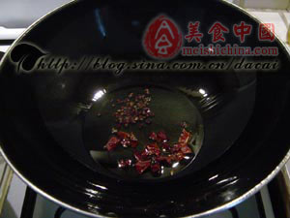
7、放入鸡丁炒散。
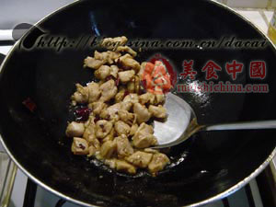
8、加入蒜片、姜片、葱段，炒出香味。
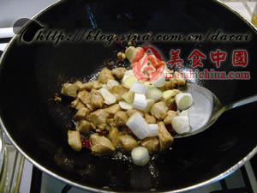
9、加入芡汁炒匀
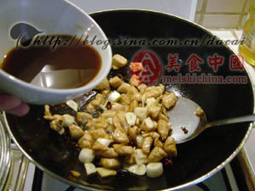
10、加入炒香的花生米炒匀即可
